(**深圳**)

**Harbin Institute of Technology，Shenzhen**

**实验报告**

课程名称： 自动控制理论A

学生姓名：

学生学号：

学生专业：

开课学期： 22年秋

报告时间： 22/10/26

指导教师：

哈尔滨工业大学（深圳）

**实验一 典型系统的时域响应实验**

1. **实验目的**

**1.了解比例环节、积分环节、比例积分环节、惯性环节和典型二阶系统的模拟电路构成。**

**2.掌握各种典型环节的理想阶跃响应曲线和实际阶跃响应曲线。**

**3.了解各种参数变化对典型环节动态特性的影响。**

1. **实验设备及元器件**

**1.PC机一台**

**2.NI ELVIS III一台**

**3.“Circuits Control Board - 1”(自动控制原理课程实验套件1)**

**4.导线15根**

**三、实验原理**

（简述实验原理，**画出模拟电路图**）

1. **比例环节 (P)**
2. 方框图：



图1-1 比例环节方框图

1. 传递函数：
$$\frac{U_{o}(S)}{U_{i}(S)}=K$$

2. 模拟电路图：

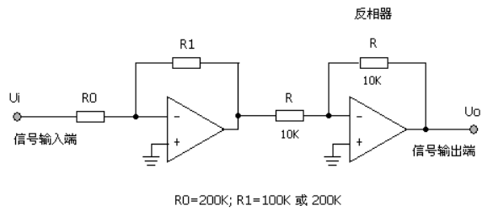

图1-2 比例环节模拟电路图

1. 阶跃响应：

$U_{o}\left(t\right)=K (t≥0)$

其中 $K={R1}/{R0}$

1. 理想与实际阶跃响应曲线对照：
2. 取 R0 = 200K；R1 = 100K

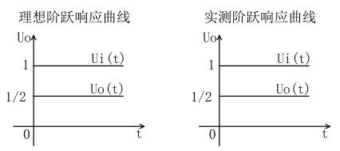

1. 取 R0 = 200K；R1 = 200K

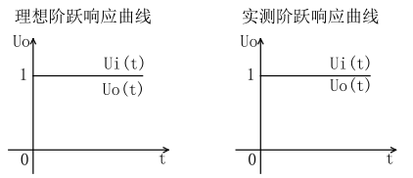

1. **积分环节 (I)**
2. 方框图：

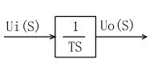

图1-3 积分环节方框图

1. 传递函数：
$$\frac{U_{o}(S)}{U_{i}(S)}= \frac{1}{TS}$$

2. 模拟电路图：

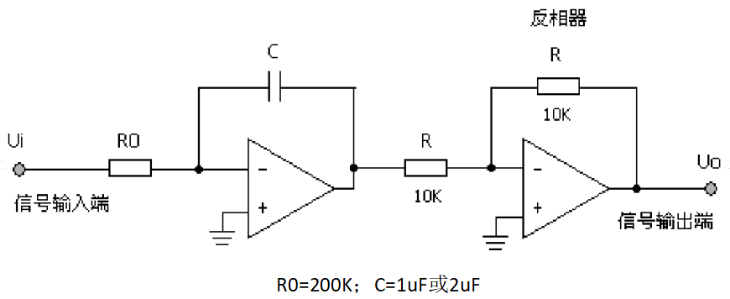

图1-4 积分环节模拟电路图

1. 阶跃响应：

$U_{o}\left(t\right)=\frac{1}{T}t (t≥0)$

其中 $T=R0C$

1. 理想与实际阶跃响应曲线对照：
2. 取 R0 = 200K；C = 1uF

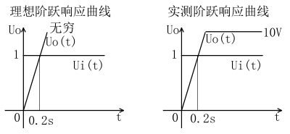

1. 取 R0 = 200K；C = 2uF

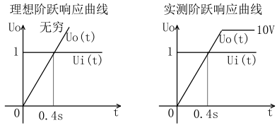

1. **比例积分环节 (PI)**
2. 方框图：

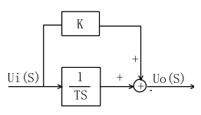

图1-5 比例积分环节方框图

1. 传递函数：
$$\frac{U_{o}(S)}{U_{i}(S)}=K+\frac{1}{TS}$$

2. 模拟电路图：

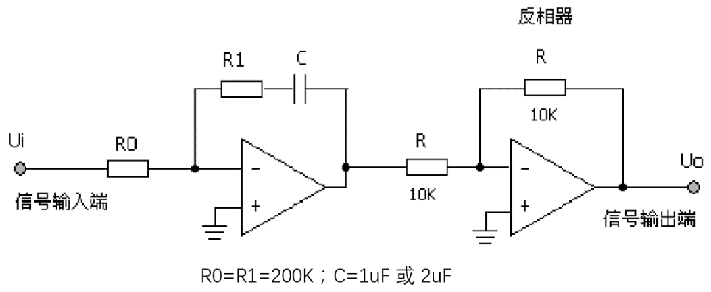

图1-6 比例积分环节模拟电路图

1. 阶跃响应：

$U_{o}\left(t\right)=K+\frac{1}{T}t (t≥0)$

其中 $K= {R1}/{R0} ；T=R0C$

1. 理想与实际阶跃响应曲线对照：
2. 取 R0 = R1 = 200K；C = 1uF

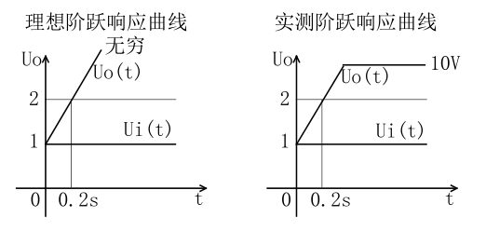

1. 取 R0 = R1 = 200K；C = 2uF

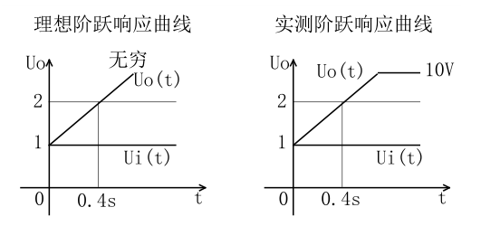

1. **惯性环节 (T)**
2. 方框图：

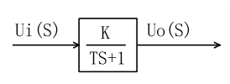

图1-7 惯性环节方框图

1. 传递函数：
$$\frac{U_{o}(S)}{U_{i}(S)}= \frac{K}{TS+1}$$

2. 模拟电路图：

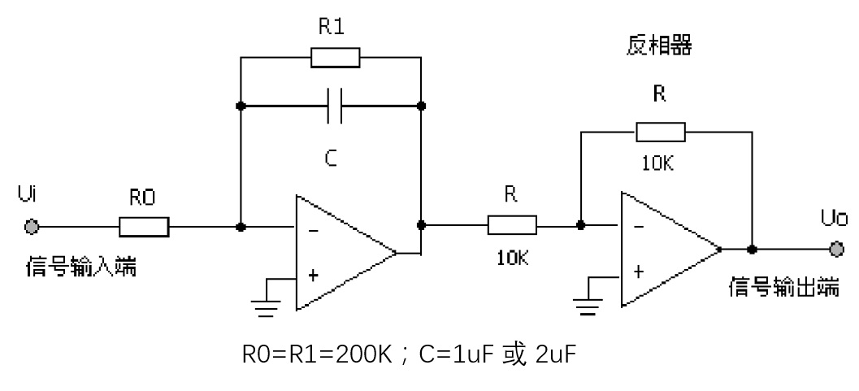

图1-8 惯性环节模拟电路图

1. 阶跃响应：

$$U_{o}\left(t\right)=K(1- e^{-\frac{t}{T}})$$

其中 $K={R1}/{R0}；T=R1C$

1. 理想与实际阶跃响应曲线对照：
2. 取 R0 = R1 = 200K；C = 1uF

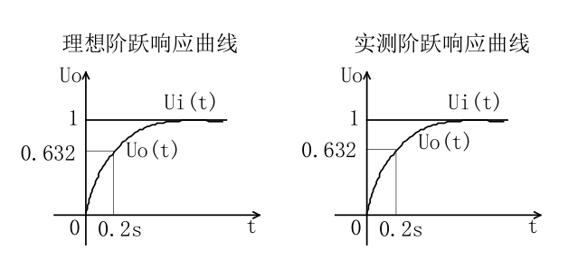

1. 取 R0 = R1 = 200K；C = 2uF

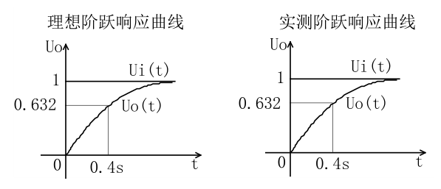

1. **典型的二阶系统**
2. 方框图：

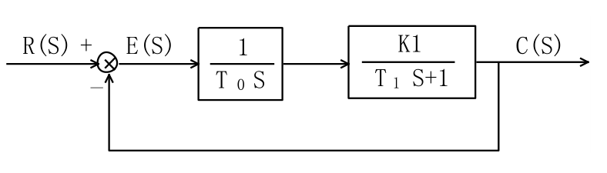

图1-9 二阶系统方框图

1. 模拟电路图：

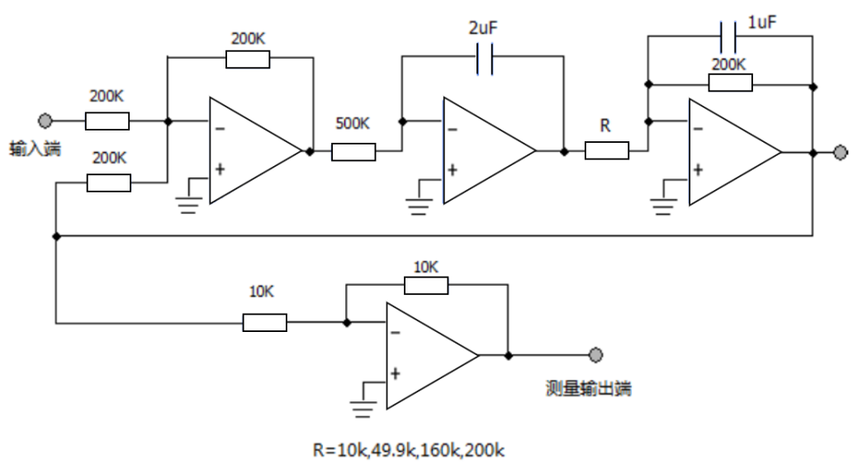

图1-10 二阶系统模拟电路图

1. 系统开环传递函数：

$$G\left(s\right)= \frac{K_{1}}{T_{0}S(T_{1}S+1)}= \frac{{K_{1}}/{T_{0}}}{S(T_{1}S+1)}$$

其中，开环增益为 $K= {K_{1}}/{T_{0}}$

1. 实验内容：

在开始实验之前，先算出临界阻尼、欠阻尼、过阻尼时电阻R分别的理论值，再将理论值应用到模拟电路中，观察二阶系统的动态性能及稳定性，应与理论分析基本吻合。

在本实验中：

$$T_{0}=1s，T_{1}=0.2s；$$

$$K_{1}={200}/R ⇒K={200}/R$$

系统闭环传递函数为：

$$W\left(S\right)= \frac{ω_{n}^{2}}{S^{2}+2ζω_{n}S+ ω_{n}^{2}}= \frac{5K}{S^{2}+5S+5K}$$

其中，自然振荡角频率为：

$$ω_{n}= \sqrt{\frac{K}{T_{1}}}=10\sqrt{\frac{10}{R}}$$

阻尼比：

$$ζ= \frac{5}{2ω_{n}}= \frac{\sqrt{10R}}{40}$$

**四、实验过程与实验数据及结果分析**

（简述实验过程的步骤和方法，填写表格，并分析实验结果）

表1. 典型环节特征参数

|  |  |  |  |  |  |  |
| --- | --- | --- | --- | --- | --- | --- |
| 典型环节 | NO. | R0 | R1 | C | Solution | |
| 1. 比例环节 | 1.1 | 10k | 100k | - | K=0.1 | |
| 1.2 | 100k | 100k | - | K=1 | |
| 1.3 | 200k | 100k | - | K=2 | |
| 2. 积分环节 | 2.1.1 | 20k | - | 1uF | T=20ms | |
| 2.1.2 | 100k | - | 1uF | T=100ms | |
| 2.1.3 | 200k | - | 1uF | T=200ms | |
| 2.2.1 | 20k | - | 2uF | T=40ms | |
| 2.2.2 | 100k | - | 2uF | T=200ms | |
| 2.2.3 | 200k | - | 2uF | T=400ms | |
| 3. 比例积分环节 | 3.1.1 | 100k | 200k | 1uF | K=2 | T=0.1s |
| 3.1.2 | 200k | 200k | 1uF | K=1 | T=0.2s |
| 3.2.1 | 100k | 200k | 2uF | K=2 | T=0.2s |
| 3.2.2 | 200k | 200k | 2uF | K=1 | T=0.4s |
| 4. 惯性环节 | 4.1.1 | 100k | 200k | 1uF | K=2 | T=0.2s |
| 4.1.2 | 200k | 200k | 1uF | K=1 | T=0.2s |
| 4.2.1 | 100k | 200k | 2uF | K=2 | T=0.4s |
| 4.2.2 | 200k | 200k | 2uF | K=1 | T=0.4s |
| 5. 分析时间常数*T*对惯性环节响应速度的影响 | 时间常数T越大，惯性环节响应速度越慢。 | | | | | |
|
|

表2. 典型环节响应曲线截图

|  |  |  |
| --- | --- | --- |
|  | NO. | 响应曲线 |
| 比例环节 | 1.2 | 1.2 |
| 积分环节 | 2.1.1 | 2.1.1 |
| 积分环节 | 2.2.1 | 2.2.1 |
| 比例积分环节 | 3.1.1 | 3.1.1 |
| 比例积分环节 | 3.2.1 | 3.2.1 |
| 惯性环节 | 4.1.1 | 4.1.1 |
| 惯性环节 | 4.2.1 | 4.2.1 |

表3. 典型二阶系统瞬态性能指标实验结果

|  |  |  |  |  |  |  |  |  |  |  |  |  |  |  |
| --- | --- | --- | --- | --- | --- | --- | --- | --- | --- | --- | --- | --- | --- | --- |
| 典型  二阶  系统  时域  响应 | $$R(KΩ)$$ | $$K$$ | $$ω_{n}$$ | $$ξ$$ | $${ σ}_{p}(\%)$$ | |  | $$t_{p}(s)$$ | |  | $$t_{s}(s)$$ | |  | 阻尼类型 |
| 理论值 | 实测值 | | 理论值 | 实测值 | | 理论值 | 实测值 | |
| 10 | 20 | 10 | 0.25 | 44.3% | 41.8% | | 0.32s | 0.30s | | 1.55s | 1.35s | | 欠阻尼 |
| 50 | 4 | 4.47 | 0.56 | 12.0% | 10.2% | | 0.84s | 0.83s | | 1.43s | 1.34s | | 欠阻尼 |
| 160 | 1.25 | 2.5 | 1 | \ | \ | | \ | \ | | \ | \ | | 临界阻尼 |
| 200 | 1 | 2.24 | 1.12 | \ | \ | | \ | \ | | \ | \ | | 过阻尼 |

注：K、 $ω_{n}$、 $ξ$ 的值需要根据二阶系统传函表达式计算。

表4. 典型二阶系统时域响应曲线截图

|  |  |  |
| --- | --- | --- |
| 序号 | R(K $Ω$) | 响应曲线图 |
| 1 | 10 | 10k |
| 2 | 50 | 50k |
| 3 | 160 | 160k |
| 4 | 200 | 200k |